Metodický pokyn

Formální úprava komplexních úloh
Soubor informací o formální stránce odborných prací
Autoři: Zuzana Bobková, Josef Bobek

Obsah
1 Úvod 4
2 Úprava textu 5
2.1 Forma textu 6
2.2 Odrážky a číslování 6
2.2.1 Příklad – odrážky a číslování 7
2.2.2 Příklad – víceúrovňové číslování 7
2.3 Tabulky 7
2.4 Obrázky a grafy 8
3 Vybraná typografická pravidla 11
3.1 Zkratky a značky 11
3.1.1 Příklad – použití zkratek a značek 11
3.2 Matematické značky 11
3.2.1 Příklad – matematické značky 12
3.3 Citace 12
3.3.1 Příklad – monografie 13
3.3.2 Příklad – článek v časopisu 13
3.3.3 Příklad – elektronické zdroje 13
4 Některé důležité poznámky 14
4.1 Zobrazení skrytých znaků formátování 14
4.2 Využití pevné mezery 14
5 Struktura práce 15
5.1 Úvodní stránky 15
5.1.1 Titulní list 15
5.1.2 Prohlášení autora 15
5.1.3 Zadání práce 15
5.1.4 Abstrakt 15
5.1.5 Obsah 15
5.1.6 Seznam použitých značek a symbolů 17
5.1.7 Úvod 17
5.1.8 Vlastní práce 17
5.1.9 Závěr 17
5.1.10 Přílohy 17
5.1.11 Seznam tabulek, grafů a obrázků 18
5.1.12 Seznam literatury 18
6 Seznam tabulek, grafů a obrázků 19
6.1 Seznam tabulek 19
6.2 Seznam grafů 19
6.3 Seznam obrázků 19
7 Použité zdroje 20
7.1 Tištěné dokumenty 20
7.2 Elektronické dokumenty 20

Úvod
Informace vychází z ČSN 01 6910 Úprava písemností zpracovaných textovými editory z dubna 2007. Pokyny pro citace a výpis použitých zdrojů odpovídají aktualizované normě ČSN ISO 690 (01 0197), která je českou verzí mezinárodní normy ISO 690:2010. Pro citace lze využít např. online generátor citací např. www.citace.com.

Úprava textu
Práce se odevzdává ve formátu A4, psaná textovým editorem.
Tištěné práce jsou svázány vlevo, vytištěné jen na jedné straně papíru. Proto se volí širší levý okraj, tedy vlevo 4 cm, nahoře a dole 3 cm, vpravo 2,5 cm, zápatí pro číslování stránek 1,5 cm.
Normální text je psán fontem Times New Roman velikosti 12 se zarovnáním odstavců do bloku, řádkováním 1,5 a mezerou za odstavcem 12 bodů (vynechaný jeden řádek mezi odstavci).
Jednotlivé řádky nesmí končit neslabičnými předložkami (k, s, v, …) nebo znaky (např. …), neměly by končit spojkami, krátkými slovy nebo jednoslabičnými předložkami. Zde je vhodné použití pevné mezery (Ctrl + Shift + mezerník).
V práci je vhodné používat pouze jeden typ zvýraznění např. tučně.
Stránka nesmí končit prvním (osamoceným) řádkem nového odstavce ani nemá nová stránka začínat posledním řádkem odstavce. Na konci stránky nesmí zůstat nadpis kapitoly, slovo ukončené rozdělovacím znaménkem, samostatný popis obrázku.
Text je členěný podle obsahu do kapitol a podkapitol. Hlavní kapitoly začínají vždy na nové stránce Jsou použity maximálně tři úrovně nadpisů číslované arabskými číslicemi. Názvy kapitol a nadpisy se píší od levé svislice. Za číslem kapitoly ani za jejím názvem se nepíše tečka.
1 Kapitola 1 tučné, velikost 16, mezera za 12 bodů
1.1 Podkapitola 1 tučné, velikost 14, mezera před 12 bodů, za 6 bodů
1.2 Podkapitola 2
1.2.1 Oddíl 1 tučné, velikost 12, mezera před 12 bodů, za 6 bodů
1.2.2 Oddíl 2

Forma textu
Forma textu (využito automatických odrážek):
- text se píše v neurčité formě (bylo zjištěno, navrhuje se…)
- v kapitolách, které jsou vlastní prací autora lze psát v 1. osobě jednotného čísla (zjistil jsem, navrhuji …), toto použít zcela výjimečně
- používat automatické odrážky a číslování (minimalizovat počet „druhů“)
- nezapomenout, že se jedná o odborný text a ne zápisky z hodiny – nepsat celou práci formou odrážek, používat je výjimečně

Odrážky a číslování
K rozdělení textu do odrážek či číslovaných seznamů se vyžívá automatické číslování či vytváření odrážek.
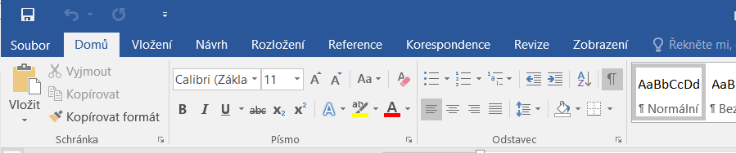
- Odrážky a číslování
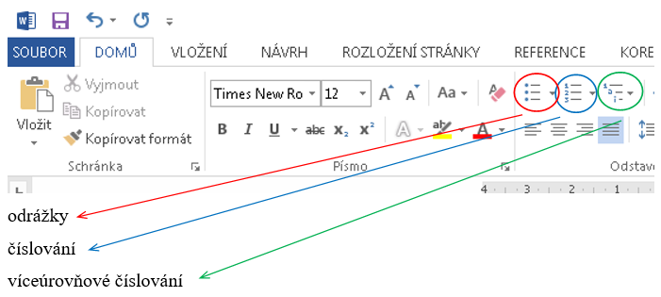
- Odrážky a číslování – specifikace

Příklad – odrážky a číslování
Služby, které poskytujeme:  - školení,  - kurzy,  - poradenství,  - publikační činnost. | Služby, které poskytujeme:  - školení,  - kurzy,  - poradenství,  - publikační činnost.
Zde by následoval text za odrážkami.

Příklad – víceúrovňové číslování
Služby, které poskytujeme:
- školení
  - ekologie
  - ekonomie
- kurzy
  - počítačová gramotnost
  - www stránky
- poradenství
  - vzdělávání
- publikační činnost

Tabulky
Tabulka, pokud bezprostředně souvisí s textem, uvádí se přímo do textu a nesmí přesahovat řádky textu. Ostatní tabulky lze umístit do přílohy. Písmo tabulky je stejné jako v textu. Každá tabulka musí obsahovat číslo a název, zpravidla umístěný uprostřed nad tabulkou.
Tabulky by měli mít tmavší šedou záhlaví a pak světlejší šedou a bílou řádky na střídačku. Správně by tabulka měla vypadat následovně – bez vodorovných čar:

- Tabulka 1

Z důvodu přehlednosti však lze tolerovat i vodorovné čáry:
- Tabulka 2

Obrázky a grafy
Obrazový materiál v textu by měl mít jednotné umístění a stejný formát (nejlépe šířku). Při vkládání obrázků je třeba dbát na nastavení vlastností obrázků, zejména obtékání textu.
Všechny grafické objekty je nutné průběžně číslovat. Pro popisky volíme písmo velikosti 10 bodů, jednoduché řádkování.
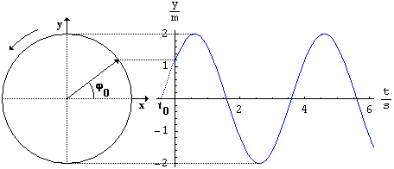
- Graf
Zejména obrázky mohou mít několik možností, jak je zformátovat nebo umístit do textu. Ale to co platí pro obrázky lze použít i pro grafy.
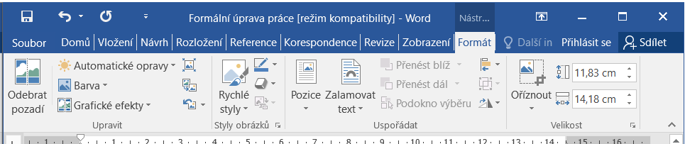
- Nástroje obrázku
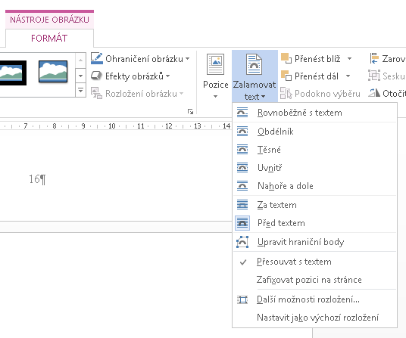
- Umístění obrázku v textu
Rovnoběžně s textem:
Takto umístit obrázek je vhodné, pokud je dostatečně velký (vzhledem k šířce stránky) a dobře vypadá, pokud je na stránce sám nebo jich je několik pod sebou. Jedná se o nejjednodušší umístění obrázku do textu.
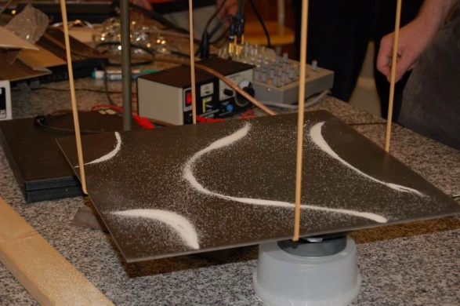
- Obrázek – rovnoběžně s textem

Vybraná typografická pravidla

Zkratky a značky
Způsob psaní zkratek stanoví Pravidla českého pravopisu. Za zkratkami, které se tvoří začátkem slova, se píše tečka.
Značky jednotek se tisknou písmem stojatým, značky fyzikálních veličin kurzívou (písmem skloněným) bez ohledu na písmo použité v ostatním textu. Značky jednotek se píší bez tečky, od číselné hodnoty se oddělují mezerou. Značka a příslušná číselná hodnota musejí být napsány na stejném řádku. V textových editorech se mezi číslo a značku vkládá pevná mezera (Ctrl + Shift + mezerník). K číselné hodnotě se vždy připojuje značka. Tvoří-li značku dva nebo více znaků, následují za sebou bez mezery, výše položené značky se připojují bez mezery. Jestliže se číslicí a značkou vyjadřuje přídavné jméno, píše se takový výraz bez mezery. V textu se jednotky, pokud nejsou použity s číslem, vypisují.

Příklad – použití zkratek a značek
Volt (V) je jednotkou elektrického napětí (U), Newton (N) je jednotkou síly (F).
150 mm, 56 V, 2,55 kg, 1,25 l, 7 m× 5 m,
15 mm až 25 mm (nesmí se psát 15 až 25 mm)
teplota T = +11 °C, výkon P = 350 kW, energie E = 120 kWh, proud I = 30 mA,
napětí je 6 V, ale 6V baterie = 6voltová baterie = šestivoltová baterie
rychlost je 100 km/h ale 100km rychlost = 100kilometrová rychlost = stokilometrová rychlost
úrok 4 % ale 50% roztok = padesátiprocentní roztok

Matematické značky
Složitější matematické výrazy píšeme pomocí editoru vzorců.
Čísla se od matematických značek oddělují mezerami. Násobení číslic se vždy značí symbolem ×. Při násobení nečíselných výrazů např. „a“ a „b“ se násobení značí tečkou ze znakové sady (nikoliv interpunkční na klávesnici). Pokud značky plus a minus vyjadřují hodnotu čísla, předsazují se bez mezery. Znaménko mínus nenahrazujeme spojovníkem, ale použijeme symbol ze znakové sady (čárka je na úrovni vodorovné čárky znaménka +).

Příklad – matematické značky
8 + 20 = 28
45 − 3 = 42
a + b = c
5 × 16 = 80 ale a ⋅ b = x
60 : 5 = 12
+15 °C, −20 °C

Citace
Bibliografické citace by měly být součástí každé odborné publikace. Skládají se z popisu, který jednoznačně identifikuje dokument, ze kterého autor čerpal při psaní své práce. Podle citace jsou původní materiály zpětně vyhledatelné (např. v knihovním katalogu, v knihkupectví, v časopisu).
- Citovat všechny použité zdroje.
- Citovat pouze přečtené.
- Číst vše, co se cituje.
- Využívat odborné a důvěryhodné zdroje, zdroje s jasným autorstvím.
- Informace nejsou jen na Wikipedii, Googlu, Seznamu apod., ale i v učebnicích, skriptech a další odborné literatuře.
- Malý počet zdrojů nevadí. Záleží na tématu, typu práce.
Doslovné citace cizího textu nebo i jen jednotlivých výrazů se uvádějí v uvozovkách a k tomu se přiřadí odkaz na citaci. Pokud text není uveden doslova, uvede se opět odkaz na citaci za příslušnou větu či odstavec a odkaz na číslo citace v seznamu použité literatury, uvádí se buď jako horní index nebo v hranaté závorce.
Norma popisuje, které údaje o dokumentu, který byl zdrojem informací, zapsat, jakou formou a v jakém pořadí. Ke správnému zápisu lze použít online generátor citací např. www.citace.com.

Příklad – monografie
DÄNIKEN, E. von. Prorok minulosti. Přel. R. Řežábek. 1. vyd. Praha: Naše vojsko, 1994. 220 s. Přel. z Proplet der Vergangenheit.
ISBN 80–206–0434–0

Příklad – článek v časopisu
VLACH, Josef. JE Temelín a zásobování teplem. Energetika. 2001, roč. 51, č. 3, s. 84–85. ISSN 0375–8842.

Příklad – elektronické zdroje
Daň z příjmů fyzických osob [online]. 2000-2009 [cit. 2009-07-03]. Dostupné z: http://www.finance.cz/dane-a-mzda/informace/dan-z-prijmu-tuzemsko/fyzicke-osoby-sazby/. ISSN 1213–4325.

Některé důležité poznámky

Zobrazení skrytých znaků formátování
Při formátování si zapněte ¶. V takovém případě se Vám v textu objeví znaky odstavců, mezera, použití tabelátoru a jiné skryté znaky formátování. To Vám umožní lépe pracovat s textem. Dané značky samozřejmě nejsou při tiku vidět.
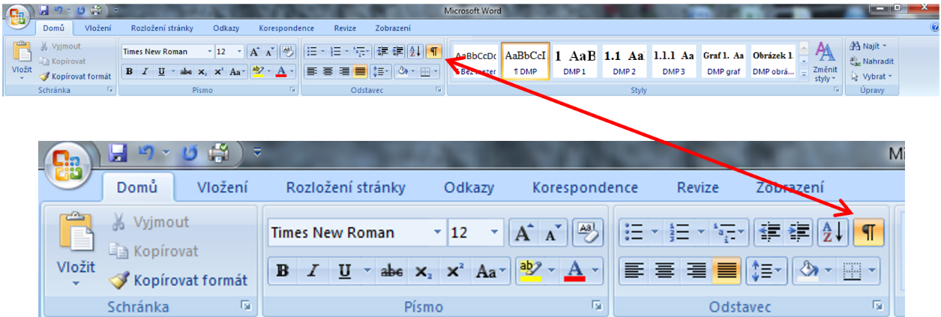
- Zobrazení skrytých znaků formátování

Využití pevné mezery
Pevná mezera se nám projeví jako malé kolečko, normální mezera jako tečka.
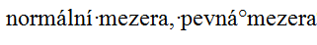
Pevnou mezeru píšeme vždy tam, kde nechceme, aby se nám automaticky nezvětšily mezery (když počítač zarovná řádek). Např. pokud jsou v textu použity pomlčky. (viz výše v textu).
Pevná mezera se také používá k tomu, aby na konci řádku nebyla krátká slova. To pak místo klasické mezery uděláme tu pevnou. Lépe je toto formátování dělat až je napsaný text, protože to se pak rychle projede, jestli nějaká krátká slova jsou na konci. Krátká slova – cca 3 a méně písmen.
Pevná mezera CTRL + SHIFT ↑ + mezerovník

Struktura práce

Úvodní stránky

Titulní list
Titulní list obsahuje název školy s logem, název práce, studijní obor, třídu, školní rok, jméno a příjmení autora.

Prohlášení autora
Prohlášení autora je umístěno v dolní části stránky – kluci vymažou lomítko a a u sloves, místo „Jméno a příjmení“ napíšu své jméno a příjmení.
Prohlašuji, že jsem tuto práci vypracoval/a samostatně a uvedl/a v ní všechny prameny, literaturu a ostatní zdroje, které jsem použil/a.
----------------------------------------
Jméno a příjmení

Zadání práce
Zde je vložena kopie zadání práce – do tištěné podoby kopie na kopírce, do elektronické podoby naskenovaná kopie.

Abstrakt
Abstrakt je souhrnem nejdůležitějších myšlenek a přínosů dané práce. Neměly by v něm být obecně známé skutečnosti. Je stručný (obvykle nepřesahuje 400 slov), psaný v odborném stylu. Neměl by obsahovat matematické výrazy a odkazy na literaturu. Bývá dvojjazyčný (česky a anglicky nebo německy).

Obsah
Obsah musí být automaticky vygenerován. Text obsahu se píše od jednotné svislice (se zřetelem k nejdelšímu číselnému označení).
Stránky v práci jsou číslovány od první strany, ale až do tohoto místa není číslování vidět. (Číslování uvádíme do zápatí uprostřed.)
V tomto místě vložit konec oddílu a vymazat číslování:
Rozložení stránky → rozbalit Okraje → Vlastní okraje → Okraje → v levém dolním rohu rozbalit Použít na: → vybrat od tohoto místa dále → OK
Objeví se:
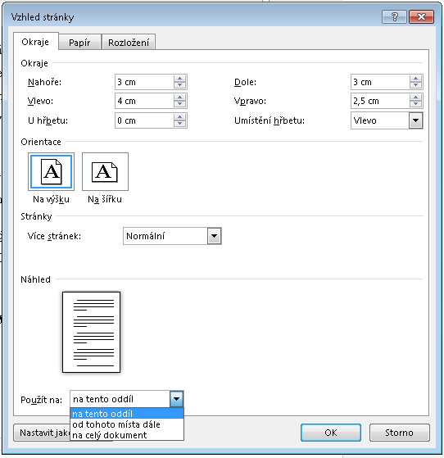
- Konec oddílu
Pokračovat – musí se být na stránce za „Koncem oddílu“:
Vložení → rozbalit Zápatí → Upravit zápatí → objeví se záložka Nástroje záhlaví a zápatí → odbarvit kliknutím Propojit s předchozím → vymazat číslo stránky na stránce před „Koncem oddílu“ → Zavřít záhlaví a zápatí
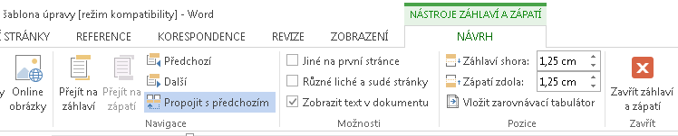
- Propojení číslování mezi oddíly

Seznam použitých značek a symbolů
Od této stránky začínáme vidět číslování – pokud je to např. 7. stránka v pořadí, bude i tato strana sedmá a dole bude 7 vidět. Tato kapitola se nečísluje, ale už se uvádí do obsahu.

Úvod
Pouze zde je možné být osobní, např. Chci se zaměřit… Patří sem vymezení tématu a vysvětlení proč bylo téma zvoleno. Zařazení práce do širšího kontextu, k čemu může práce posloužit, co si klade za cíl, případně kdo se touto problematikou už zabýval, s jakými výsledky apod. Naznačuje obsah (např. jednotlivých kapitol a podkapitol). Charakterizuje zvolený postup a metody řešení.

Vlastní práce
Od tohoto místa začíná vlastní práce.

Závěr
Shrnutí získaných poznatků a vyvození závěrů z nich vyplývajících. Závěr nelze „ošulit“. Musí zde být zdůrazněny a vyhodnoceny všechny závěry, které plynou z práce. Patří mezi nejdůležitější části práce.

Přílohy
Slouží k uvedení obrázků, grafů, tabulek, ale i např. textů zákonů atd. Které není zrovna vhodné zařazovat do textu, ale v práci se na ně odkazujete.
Přílohy používají označení Příloha A.

Příklad:

Seznam tabulek, grafů a obrázků
Seznam tabulek
Seznam obrázků
Seznam grafů
Seznamy tabulek, obrázků a grafů musí být opět vygenerované. K označení se používá buď titulek (pak se generuje titulek) nebo automatický styl a u toho se pak generuje klasický obsah.

Seznam literatury
Tištěné dokumenty
Elektronické dokumenty
Jednotlivé zdroje se číslují čísly v hranatých závorkách a je to pouze jeden seznam, který je rozdělen na část tištěnou a elektronickou jednotlivými nadpisy.
Příklad:
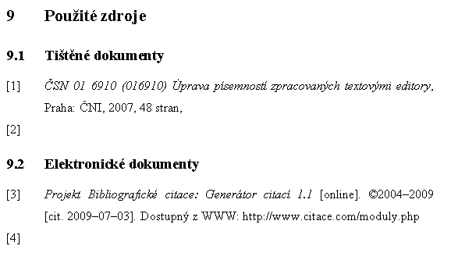

Seznam tabulek, grafů a obrázků

Seznam tabulek
Tabulka 1. Tabulka 1 8
Tabulka 2. Tabulka 2 8

Seznam grafů
Graf 1. Graf 8

Seznam obrázků
Obrázek 1. Odrážky a číslování 6
Obrázek 2. Odrážky a číslování – specifikace 6
Obrázek 3. Nástroje obrázku 9
Obrázek 4. Umístění obrázku v textu 9
Obrázek 5. Obrázek – rovnoběžně s textem 10
Obrázek 6. Zobrazení skrytých znaků formátování 14
Obrázek 7. Konec oddílu 16
Obrázek 8. Propojení číslování mezi oddíly 17

Použité zdroje

Tištěné dokumenty
- ČSN 01 6910 (016910) Úprava písemností zpracovaných textovými editory, Praha: ČNI, 2007, 48 stran,
- CAHOVÁ, Alena, Jaroslava VIDLÁKOVÁ. Zpracování seminárních, ročníkových, dlouhodobých a dalších odborných prací. Metodický pokyn – interní dokument SPŠT, 2014, 29 stran.

Elektronické dokumenty
- Generátor citací. Citace.com [online]. 2012, [cit. 2013-01-02]. Dostupné z: http://generator.citace.com/

